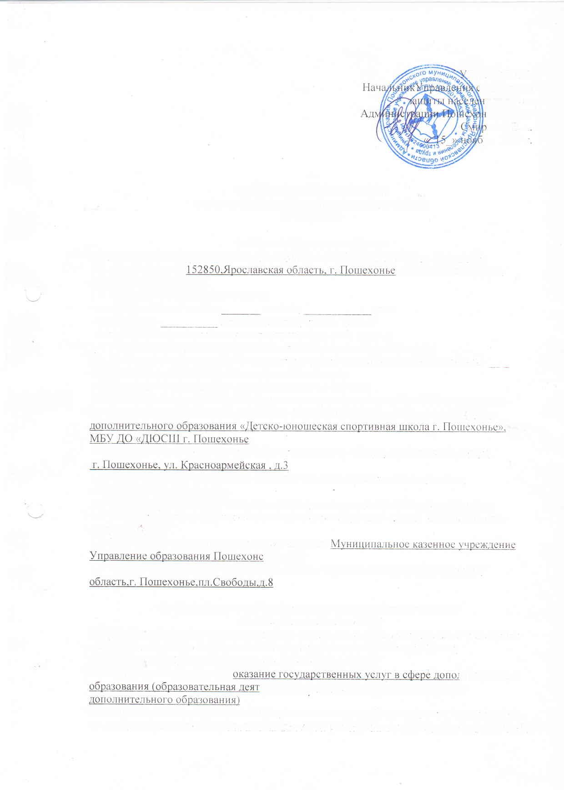
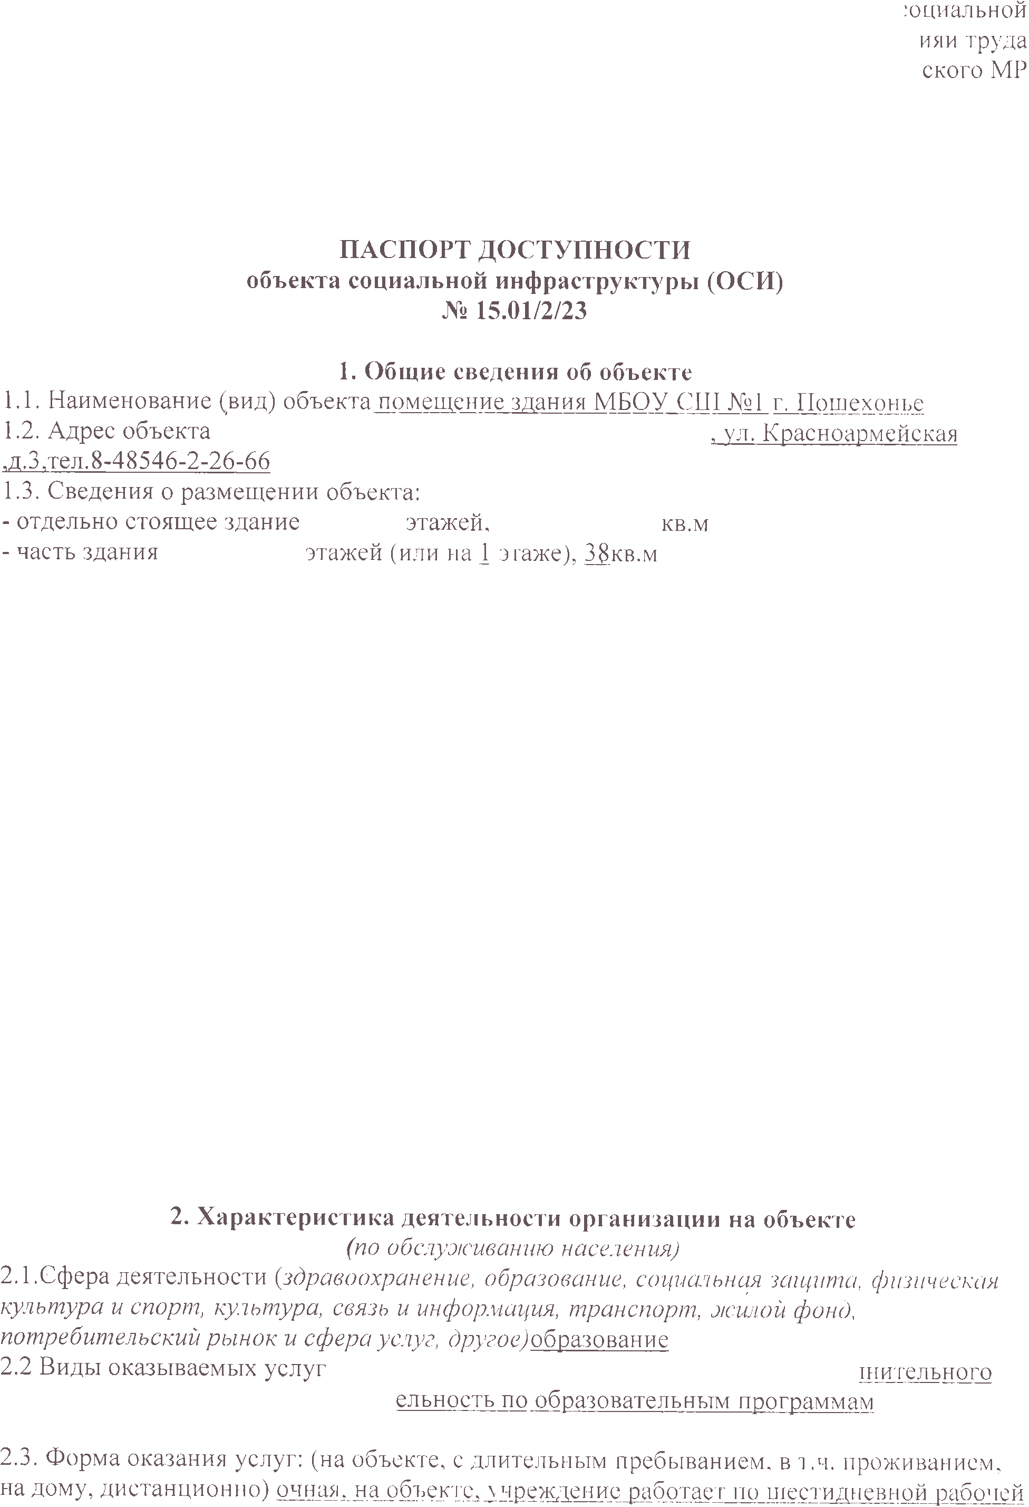
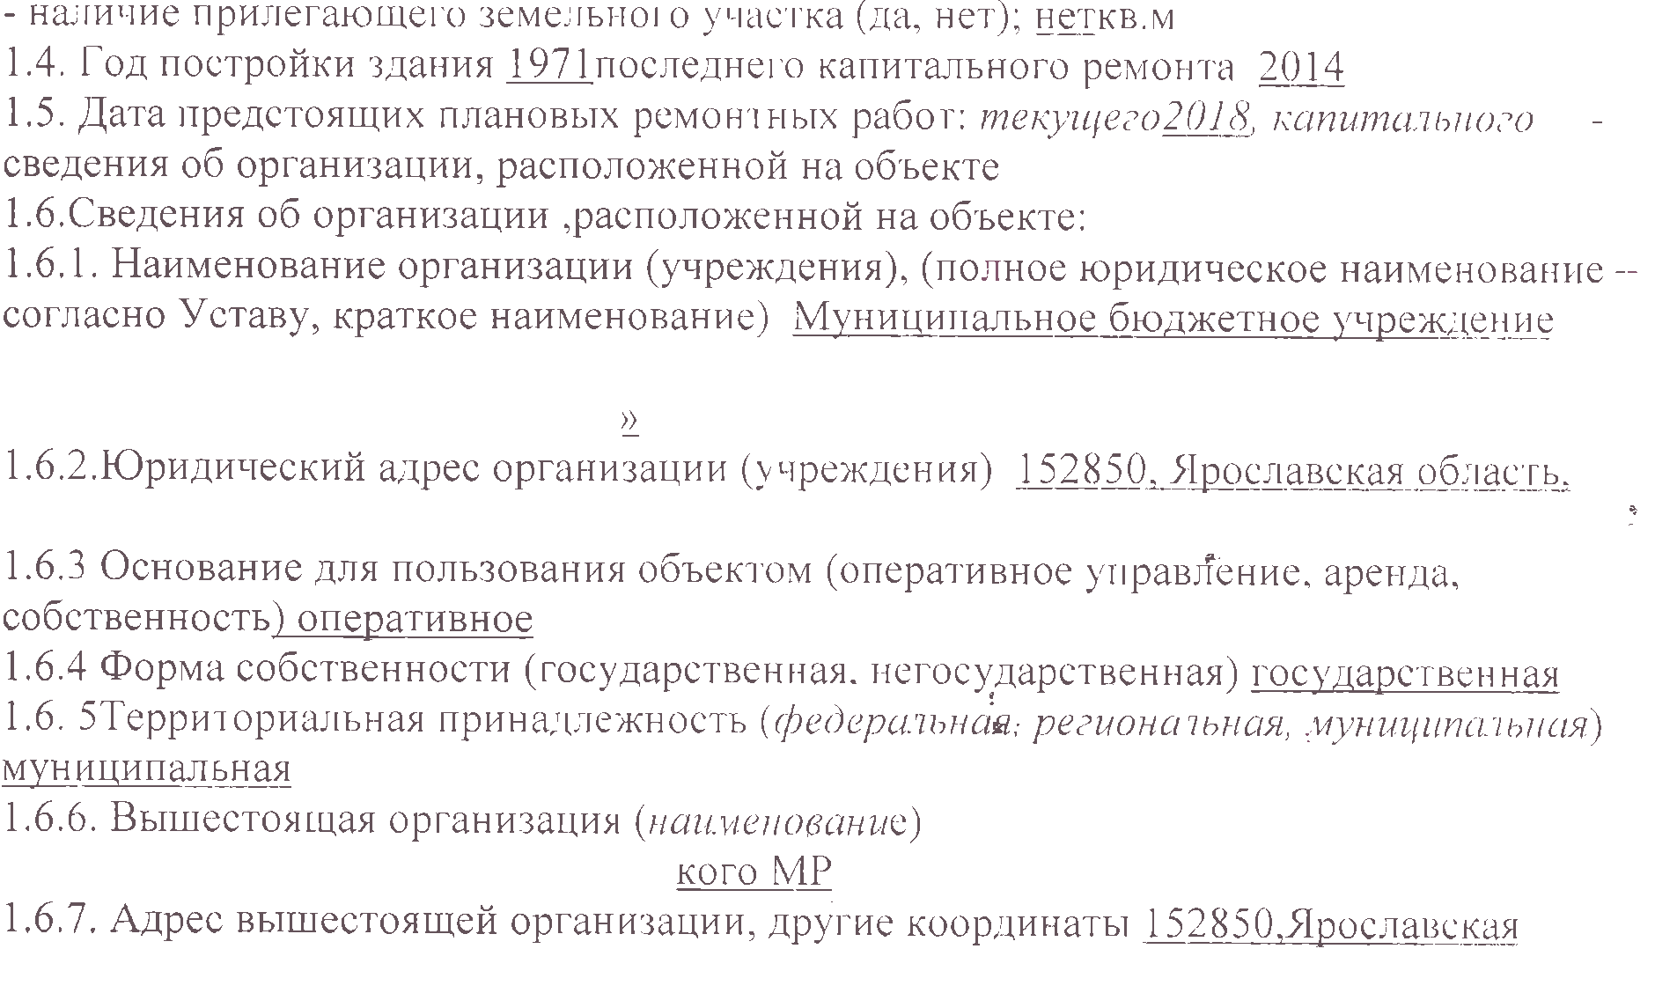

УТВЕРЖДАЮ
Начальником Управления социальной
защиты населения и труда
Администрации Пошехонского МР
Смирновой Е.А.
«15» ноября 2017 г.

ПАСПОРТ ДОСТУПНОСТИ
объекта социальной инфраструктуры (ОСИ)
№ 15.01/2/23

1. Общие сведения об объекте
1.1. Наименование (вид) объекта помещение здания МБОУ СШ №1 г. Пошехонье
1.2. Адрес объекта 152850, Ярославская область, г. Пошехонье, ул. Красноармейская , д.3,тел. 8-48546-2-26-66
1.3. Сведения о размещении объекта:
- отдельно стоящее здание _______ этажей, ____________ кв. м
- часть здания __________ этажей (или на 1 этаже), 38 кв. м
- наличие прилегающего земельного участка (да, нет); нет кв. м
1.4. Год постройки здания 1971 последнего капитального ремонта 2014
1.5. Дата предстоящих плановых ремонтных работ: текущего 2018, капитального __-_
сведения об организации, расположенной на объекте
1.6.Сведения об организации ,расположенной на объекте:
1.6.1. Наименование организации (учреждения), (полное юридическое наименование – согласно Уставу, краткое наименование) Муниципальное бюджетное учреждение дополнительного образования «Детско-юношеская спортивная школа г. Пошехонье»,
МБУ ДО «ДЮСШ г. Пошехонье»
1.6.2. Юридический адрес организации (учреждения) 152850, Ярославская область,
г. Пошехонье, ул. Красноармейская , д.3
1.6.3 Основание для пользования объектом (оперативное управление, аренда, собственность) оперативное
1.6.4 Форма собственности (государственная, негосударственная) государственная
1.6. 5Территориальная принадлежность (федеральная, региональная, муниципальная) муниципальная
1.6.6. Вышестоящая организация (наименование) Муниципальное казенное учреждение Управление образования Пошехонского МР
1.6.7. Адрес вышестоящей организации, другие координаты 152850, Ярославская область, г. Пошехонье, пл. Свободы, д.8

2. Характеристика деятельности организации на объекте
(по обслуживанию населения)
2.1. Сфера деятельности (здравоохранение, образование, социальная защита, физическая культура и спорт, культура, связь и информация, транспорт, жилой фонд, потребительский рынок и сфера услуг, другое) образование
2.2 Виды оказываемых услуг оказание государственных услуг в сфере дополнительного образования (образовательная деятельность по образовательным программам дополнительного образования)
2.3. Форма оказания услуг: (на объекте, с длительным пребыванием, в т. ч. проживанием, на дому, дистанционно) очная, на объекте, учреждение работает по шестидневной рабочей неделе с 9.00 до 17.00 часов , в субботу с 9.00-14.30 часов (без обеда),с выходным днём в воскресенье и праздничные дни; в предпраздничные дни - с 9.00 до 16.00 часов
2.4. Категории обслуживаемого населения по возрасту: (дети, взрослые трудоспособного возраста, пожилые; все возрастные категории) дети
2.5. Категории обслуживаемых инвалидов: инвалиды, передвигающиеся на коляске, инвалиды с нарушениями опорно-двигательного аппарата; нарушениями зрения, нарушениями слуха, нарушениями умственного развития
2.6 .Плановая мощность: посещаемость (количество обслуживаемых в день), вместимость, пропускная способность 20 обучающихся
2.7. Участие в исполнении ИПР инвалида, ребенка-инвалида (да, нет) да
3. Состояние доступности объекта
3.1. Путь следования к объекту пассажирским транспортом
(описать маршрут движения с использованием пассажирского транспорта) использование пассажирского транспорта - остановка «Больница»-автобусные маршруты
наличие адаптированного пассажирского транспорта к объекту нет

3.2 Путь к объекту от ближайшей остановки пассажирского транспорта:
3.2.1 расстояние до объекта от остановки транспорта 450 м
3.2.2 время движения (пешком) 10-15 мин.
3.2.3 наличие выделенного от проезжей части пешеходного пути (да, нет),
3.2.4 Перекрестки: нерегулируемые; регулируемые, со звуковой сигнализацией, таймером;
3.2.5 Информация на пути следования к объекту: акустическая, тактильная, визуальная; нет
3.2.6 Перепады высоты на пути: есть, нет
Их обустройство для инвалидов на коляске: да, нет

3.3. Организация доступности объекта для инвалидов – форма обслуживания*

№  п/п | Категория инвалидов  (вид нарушения) | Вариант организации доступности объекта  (формы обслуживания)*
1. | Все категории инвалидов и МГН | ДУ
 | в том числе инвалиды:
2 | передвигающиеся на креслах-колясках | ВНД
3 | с нарушениями опорно-двигательного аппарата | ДУ
4 | с нарушениями зрения | ДУ
5 | с нарушениями слуха | ДУ
6 | с нарушениями умственного развития | ДУ
* - указывается один из вариантов: «А», «Б», «ДУ», «ВНД»

3.4 Состояние доступности основных структурно-функциональных зон

№  п \п | Основные структурно-функциональные зоны | Состояние доступности, в том числе для основных категорий инвалидов**
1 | Территория, прилегающая к зданию (участок) | ДЧ-В
2 | Вход (входы) в здание | ДЧ-И (С, Г, К,У)
3 | Путь (пути) движения внутри здания (в т.ч. пути эвакуации) | ДЧ–И (О, Г, У, С)
4 | Зона целевого назначения здания (целевого посещения объекта) | ДЧ-И (К, О, Г, У)
5 | Санитарно-гигиенические помещения | ВНД (О, С, Г,У)
6 | Система информации и связи (на всех зонах) | ВНД (К, О, У, Г, С)
7 | Пути движения к объекту (от остановки транспорта) | ДЧ-И ( О, Г, У)
** Указывается: ДП-В - доступно полностью всем; ДП-И (К, О, С, Г, У) – доступно полностью избирательно (указать категории инвалидов); ДЧ-В - доступно частично всем; ДЧ-И (К, О, С, Г, У) – доступно частично избирательно (указать категории инвалидов); ДУ - доступно условно, ВНД – временно недоступно

3.5. Итоговое заключение о состоянии доступности ОСИ: Данный ОСИ имеет низкую оценку состояния доступности для инвалидов и маломобильных групп населения, т.е. объект доступен частично избирательно для инвалидов , передвигающихся на креслах-колясках, с нарушением опорно-двигательного аппарата , инвалидов с нарушениями слуха, с нарушениями зрения, с нарушением умственного развития. Вход в здание не соответствует нормам доступности маломобильных групп населения. Помещение нуждается в капитальном ремонте. Санитарно-гигиенические помещения не соответствуют нормам доступности инвалидов и маломобильных групп. Визуальные, акустические, тактильные средства и устройства информации отсутствуют. Информация на пути следования к объекту, а также на прилегающей территории отсутствует. Нет системы связи на всех зонах. Покрытие прилегающей территории в трещинах, асфальтовое покрытие не соответствует нормам. Нет стоянки для автомобилей, с обозначенным местом для инвалидов. Прилегающая территория достаточно освещена. Все вышеперечисленные виды работ возможно осуществить при наличии финансирования.

4. Управленческое решение
4.1. Рекомендации по адаптации основных структурных элементов объекта
№№  п \п | Основные структурно-функциональные зоны объекта | Рекомендации по адаптации объекта (вид работы)*
1 | Территория, прилегающая к зданию (участок) | текущий ремонт
2 | Вход (входы) в здание | текущий ремонт
3 | Путь (пути) движения внутри здания (в т. ч. пути эвакуации) | текущий ремонт
4 | Зона целевого назначения здания (целевого посещения объекта) | текущий ремонт
5 | Санитарно-гигиенические помещения | реконструкция, индивидуальное решение с ТСР, установка поручней, тактильных обозначений
6 | Система информации на объекте (на всех зонах) | текущий ремонт, изготовление и установка табличек
7 | Пути движения к объекту (от остановки транспорта) | индивидуальное решение с ТСР
8 | Все зоны и участки | текущий ремонт
*- указывается один из вариантов (видов работ): не нуждается; ремонт (текущий, капитальный); индивидуальное решение с ТСР; технические решения невозможны – организация альтернативной формы обслуживания

4.2. Период проведения работ при условии финансирования
в рамках исполнения _____________________________________________
(указывается наименование документа: программы, плана)

4.3 Ожидаемый результат (по состоянию доступности) после выполнения работ по адаптации полная доступность для инвалидов с нарушением слуха , зрения, умственного развития, для инвалидов с нарушением опорно-двигательного аппарата, для инвалидов ,передвигающихся на колясках.
Оценка результата исполнения программы, плана (по состоянию доступности) ___________________________________________________

4.4. Для принятия решения требуется, не требуется (нужное подчеркнуть):
Согласование ________________________________________________________________

Имеется заключение уполномоченной организации о состоянии доступности объекта (наименование документа и выдавшей его организации, дата), прилагается
________________________________________________________________
4.5. Информация размещена (обновлена) на Карте доступности субъекта Российской Федерации дата Федерации на сайте образовательной организации , на сайтах органов местного самоуправления , органов исполнительной власти.
(наименование сайта, портала)

5. Особые отметки
Паспорт сформирован на основании:

1. Анкеты (информации об объекте) от «____» _____________ 20_____ г.,

2. Акта обследования объекта: № акта ____________ от «____» _____________ 20____ г.

3. Решения Комиссии __________________________ от «____» ____________ 20____ г.

